# 3. Конструкторская часть

В конструкторской части дипломного проекта разработаем одну из частей силовой части (см. рис. 3.1), а именно – стабилизатор напряжения. Данный элемент обеспечивает расположение рассчитанных характеристик системы в заданных границах, правильную и стабильную работу системы и является неотъемлемой частью следящего привода постоянного тока.

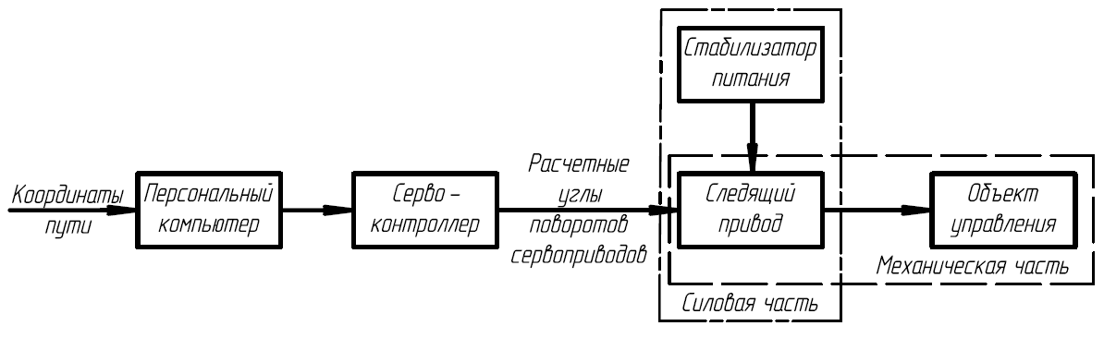

Рис. 3.1. Функциональная схема системы

# 3.1. Формулировка требований к плате стабилизации напряжения

Для определения требуемых напряжений цепи якоря ЭД используем расчеты, произведённые в пункте 2.1. «Энергетический расчет следящего привода»:

Плечо: $U_{ЯТ}= 5.153 В$

Локоть: $U_{ЯТ}= 5.303 В$

Кисть: $U_{ЯТ}= 5.522 В$

За номинальное значение выходного напряжение платы стабилизации примем 6В.

Предъявим требования к питанию силовой части и источнику, который его обеспечивает. Робот должен переносить источник питания с собой. При таких условиях выбор падает на электрический аккумулятор. На роботе установлено 18 сервоприводов с предельным значением тока якоря равным 2,5А. Отсюда получим максимально возможное значение силы тока (при блокировке валов всех приводов одновременно):

$$I_{max}=18∙2.5=45А$$

Таким образом, аккумулятор должен обеспечивать силу тока разряда не менее 45А. Для таких значений подходят литий-полимерные аккумуляторы (LiPo, LiFe), которые имеют следующие достоинства:

* Низкий саморазряд;
* Возможность получать очень гибкие формы;
* Незначительный перепад напряжения по мере разряда;
* Диапазон рабочих температур литий-полимерных аккумуляторов довольно широкий: от −20 до +40 °C;

Отдельные модели таких аккумуляторов могут выдержать силу тока разряда равную $I_{max}=90∙С$ (т.е. 90 собственных емкостей выраженных в $А∙ч$). Напряжение на выходе может принимать значения от 3,3В-3,7В (1S) до 23.1В-25,9В (7S), в зависимости от типа аккумулятора (LiFe или LiPo) и количества последовательно установленных элементов питания.

Для прототипа робота и проведения натурного эксперимента был выбран аккумулятор Turnigy nano-tech 3000mAh 2S1P 20~40C LiFePo4 (см. рис 3.2). Данный аккумулятор имеет два последовательно установленных элемента питания ($U_{вых}=6.6В$) и может обеспечить ток разряда равный:

$I_{max}=3∙30=90A$*,*

что превышает требуемое значение в 2 раза.

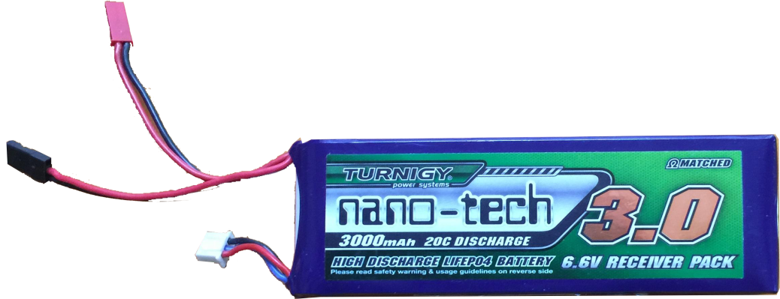

Рис. 3.2. Аккумулятор Turnigy nano-tech 3000mAh 2S1P 20~40C LiFePo4

# 3.2. Проектирование платы стабилизации напряжения

Проанализировав данные, имеем следующие требования к плате стабилизации напряжения:

* Выходное напряжение 6В ± 5%;
* Диапазон входного напряжения питания 5В-27В;
* Максимальный потребляемы ток 2.5А (1 канал / 1 сервопривод);
* Диапазон рабочих температур от −20 до +40 °C;

Теперь выберем стабилизатор напряжения. Исходя из условий, больше всего по характеристикам подходит микросхема LM2596S-3.3 (см. рис. 3.3), которая имеет следующие технические характеристики:

* Входное напряжение питания 3В – 40В;
* Выходное стабилизированное напряжение 6В ± 4%;
* Номинальный ток 2А (Максимальный ток 3А);
* Токовая и температурная защита;
* Диапазон рабочих температур от −40 до +125 °C;

|  |  |
| --- | --- |
| D:\Бауманка\12 семестр\!!Диплом\Конструкторская часть\Стабилизатор LM2596S-3.3.jpg  а) | D:\Бауманка\12 семестр\!!Диплом\Конструкторская часть\Стабилизатор LM2596S-3.3.png  б) |

Рис. 3.3. Стабилизатор LM2596S-3.3

Минимально допустимое входное напряжение питания, согласно техническим характеристикам микросхемы (см. рис. 3.4), принимается равным $6±0.3В$.

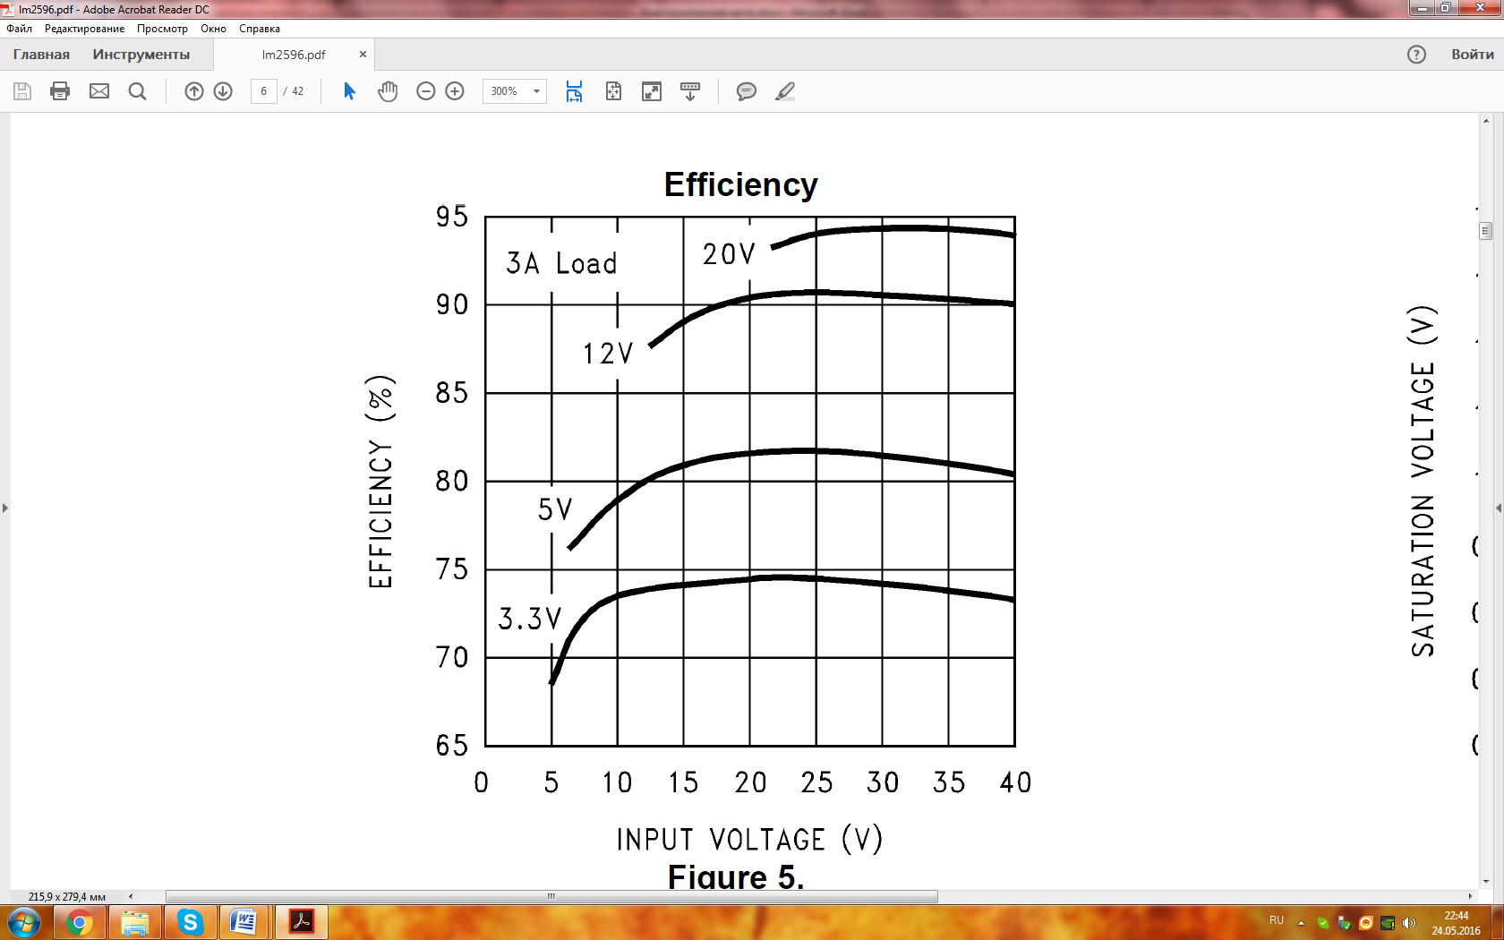

Рис. 3.4. КПД Стабилизатора LM2596S-3.3 и зависимость выходного напряжения от напряжения питания

Ток в цепи якоря при номинальных и предельных режимах работы привода не превышает 2.5А, следовательно, никаких специальных приспособлений для охлаждения микросхемы не требуется.

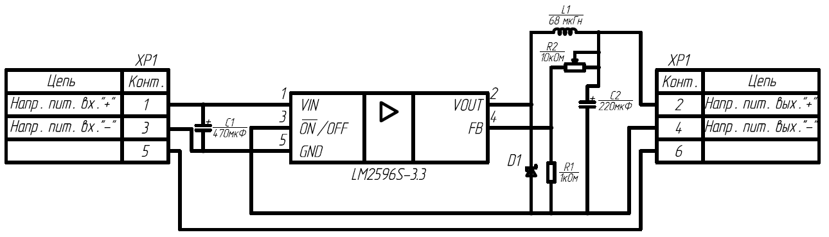

Рис. 3.5. Электрическая принципиальная схема платы стабилизации напряжения

Чтобы была возможность регулировать выходное напряжение, выбирается подстроечный резистор R2 с номиналом не меньше расчетного.

$$V_{ref}=1.23В;$$

$$R2=R1∙\left(\frac{V_{out}}{V_{ref}}- 1\right)=1000∙\left(\frac{6}{1.23}- 1\right)=3878.049 Ом≅3.88 кОм$$

Номинальные значения и типы выбранных элементов, согласно техническим характеристикам микросхемы LM2596S-3.3:

* R1 = 1кОм, ±1% (Е96), 1Вт, 2010;
* R2 = 10кОм, ±10% , 1Вт, 3006P-1-103 (Bourns);
* C1 = 470мкФ, 50V, Алюминиевый электролитический (Vishay);
* C2 = 220мкФ F, 35V, Алюминиевый электролитический (Vishay);
* L1 = 68мкГн 3.4A (EPCOS / TDK)
* D1 — Диод Шоттки, MBR350 50В 3А (Vishay);
* XP1 - Вилка штыревая 2.54мм 2x3 прямая, PLD-6(DS1021-2x3S);

# 3.3. Разработка печатной платы

Разработку печатной платы стабилизации напряжения будем производить в комплексной системе автоматизированного проектирования (САПР) радиоэлектронных средств Altium Designer.

Исходя из требований, зададимся исходными данными, представленными в таблице 3.1.

|  |  |  |
| --- | --- | --- |
| $$I_{max},А$$ | $$Толщина проводящего слоя, t,мм$$ | $∆T$, $°C$ |
| $$2.5$$ | $$0.3$$ | $$20$$ |

Таблица. 3.1. Исходные данные

Согласно стандарту IPC-2221 (международный стандарт проектирования печатных плат), для внутренних проводящих слоев имеет место следующее соотношение для расчета площади сечения проводника:

$S[{мм}^{2}] = (I[А]/({{k∙∆T\left[°C\right]}^{b}))}^{1/c}$, где

* k = 0.024;
* b = 0.44;
* c = 0.725;

$$S= (2.5/({{0.024∙20}^{0.44}))}^{\frac{1}{0.725}} =5.525{ мм}^{2}$$

Ширина проводника:

$$W[мм] = S[{мм}^{2}]/(t[мм]∙86.871)$$

$$W=\frac{5.525}{0.3∙86.871}=0.212 мм$$

Примем ширину проводника равную 0.3мм.

В итоге получаем модель платы стабилизации напряжения (см. рис. 3.6). Проводящие слои и сборочная схема платы так же представлены на рисунках 3.7 – 3.9.

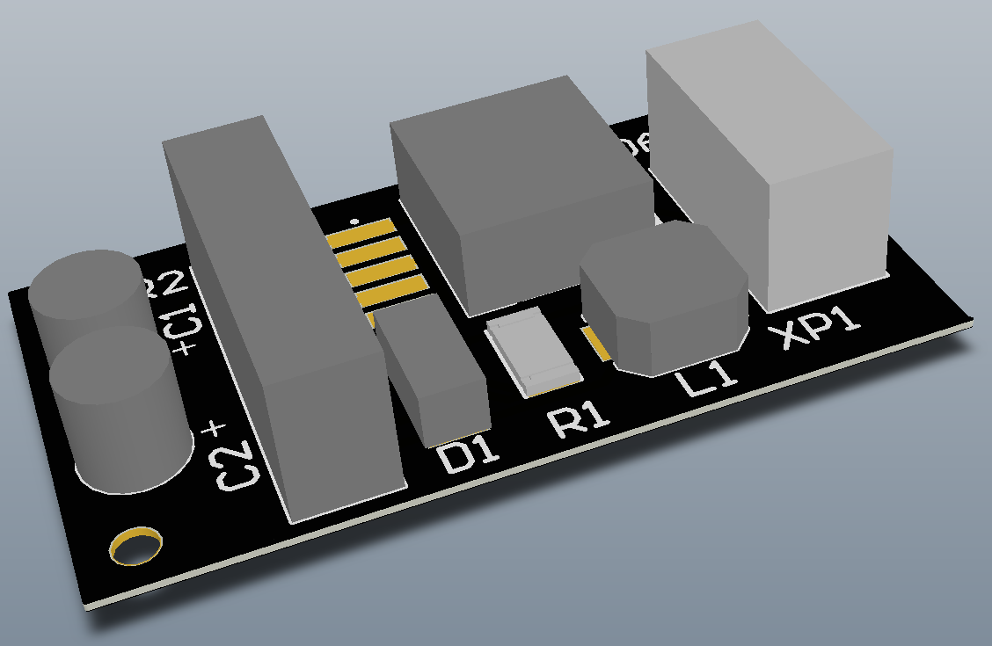

Рис. 3.6. Модель платы стабилизации напряжения

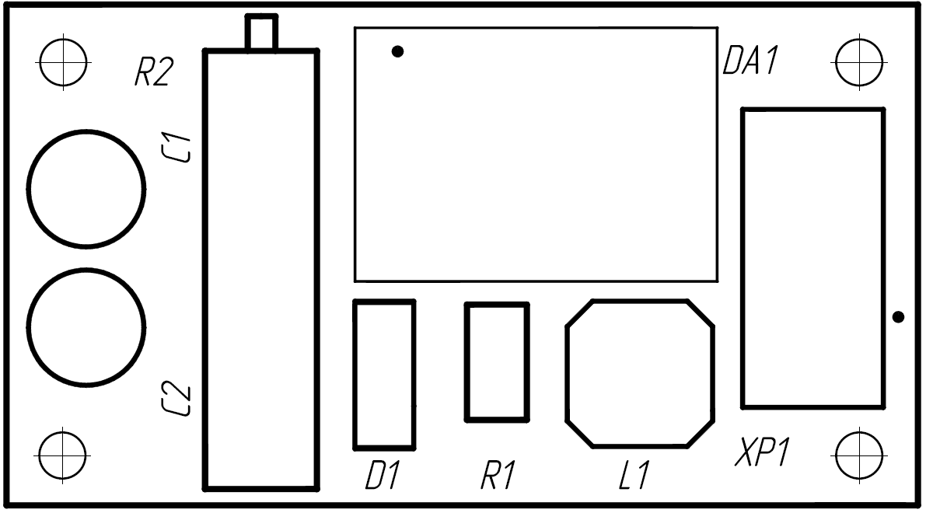

Рис. 3.7. Сборочная схема платы стабилизации напряжения

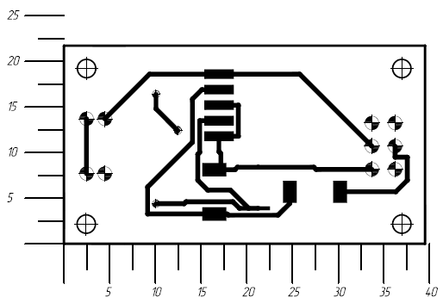

Рис. 3.8. Верхний проводящий слой платы стабилизации напряжения

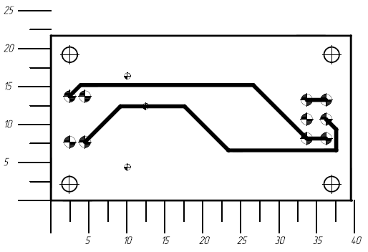

Рис. 3.9. Нижний проводящий слой платы стабилизации напряжения

В итоге, в рамках конструкторской части дипломного проекта, была подобрана по заданным характеристикам и разработана модель платы стабилизации напряжения.